安裝 Kaspersky (卡巴斯基) Anti-Virus，AnyConnect 無法建立 SSL-VPN 連線？
安裝 Karpersky Anti-Virus (本資料以 6.0 for Windows Workstations R2 為例) ，嘗試透過 AnyConnect 使用本中心 SSL-VPN 服務時，完成身份驗證後，卻無法建立連線（畫面如下）：
- Ths VPN client is unable to establish a connection.

- Unable to establish VPN.

SSL-VPN 無法連線原因可能係 Kaspersky Anti-Virus 預設防護所致，可修改監控埠設定來解決，方法詳下。

設定方法
- 以右鍵點選右下方 Kaspersky 圖示，再點選「設定」開啟設定視窗。
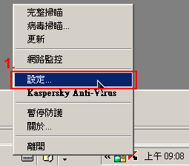
- 點選「網路」選項設定，再點選「連接埠設定」。
取消連接埠的監控可能造成該連接埠的防護功能無作用。
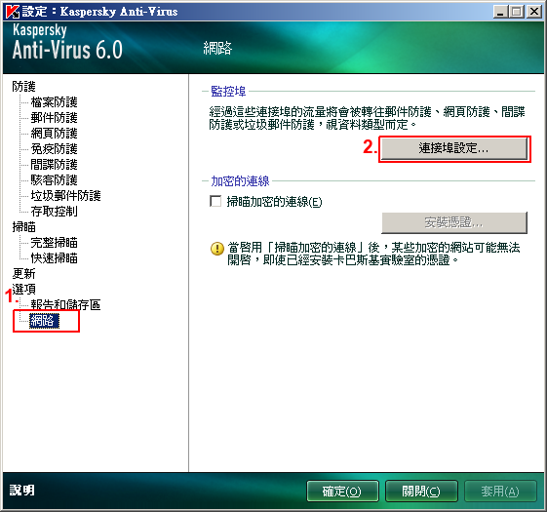
- 於連接埠設定視窗中，取消勾選「HTTP SSL(https://) 443」，再按「確定」。
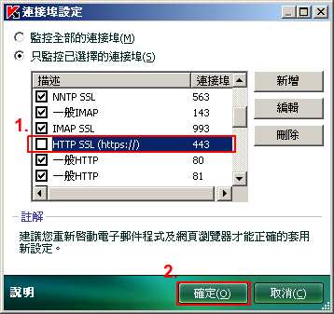
- 最後於設定視窗中點選「確定」(或「套用」)。
- 再次使用 AnyConnect 進行連線，連線完成後將會出現如下的通知畫面。
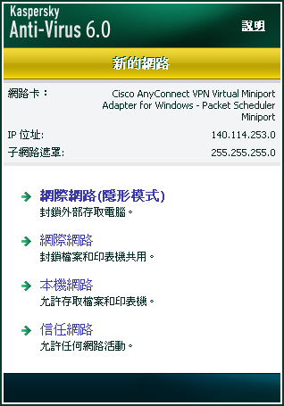

參考資料
- Kaspersky Lab Forum > Cisco AnyConnect client will not connect with KOS installed
- Kaspersky Lab Forum > Kaspersky blocks VPN

